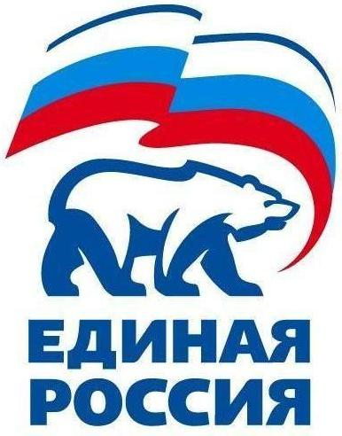
УДМУРТСКОЕ РЕГИОНАЛЬНОЕ ОТДЕЛЕНИЕ
427780, Удмуртская Республика, г.Можга, ул. Можгинская , 59; тел. (34139)3-17-37, е-mail: edrossiya@udm.net

РЕШЕНИЕ № 7.2

Местного политического совета местного отделения Можгинского района
Всероссийской политической партии «ЕДИНАЯ РОССИЯ»

г. Можга 10 июля 2013 года

О представлении к награждению

Рассмотрев ходатайства первичных отделений района, Политический совет местного отделения Можгинского района Партии «ЕДИНАЯ РОССИЯ» РЕШИЛ:

1.Представить для награждения Благодарностью Местного отделения Партии «ЕДИНАЯ РОССИЯ» за большой личный вклад в деятельность местного отделения Можгинского района Партии «ЕДИНАЯ РОССИЯ» следующих членов Партии:

- Григорьев Юрий Вячеславович, ИП, глава КФХ муниципального образования «Верхнеюринское»;
- Александров Василий Леонидович», директор ООО «Изошур» муниципального образования «Верхнеюринское»;
- Беляеву Алену Юрьевну, доярку колхоза «Держава» муниципального образования «Большесибинское».

2. Контроль исполнения данного решения возложить на Руководителя Исполкома Городилову Н.П.

Секретарь Местного
политического совета А.Н.Вершинин

